Фахретдинова Лилия Абултагировна

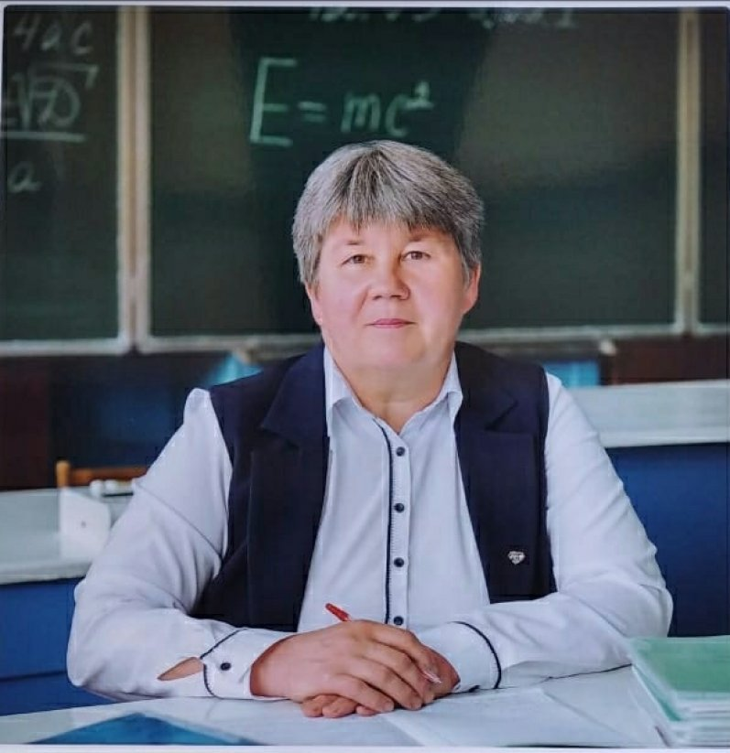

Учитель физики и математики

Образование - высшее

Квалификационная категория - высшая

Квалификация - физика, математика

Специальность - учитель физики и математики

Повышение квалификации - ФГАОУ ДПО «Академия реализации государственной политики и профессионального развития работников образования Министерства просвещения Российской Федерации» «Использование оборудования детского технопарка «Кванториум» и центра «Точка роста» для реализации образовательных программ по физике в рамках естественно-научного направления», 25 мая- 25 июня 2021г.,№ у-19786/б
ФГАОУ ДПО «Академия реализации государственной политики и профессионального развития работников образования Министерства просвещения Российской Федерации» «Использование современного учебного оборудования в центрах образования естественно-научной и технологической направленностей «Точка роста», 12 мая- 9 июня 2022г., № у-164265/б

Общий стаж работы - 28 лет

Стаж работы по специальности - 28 лет

Преподаваемые учебные предметы, курсы, дисциплины - физика, математика, астрономия

